ЗАРЯЖЕННЫЕ ЦИЛИНДРЫ

**Формулировка задания 4.3.** Две коаксиальные цилиндрические поверхности (цилиндрический конденсатор) заряжены разноименно с одинаковой линейной плотностью .

Рассчитать напряженность электрического поля  на расстояниях от оси цилиндров. Построить графики зависимости напряженности электрического поля от расстояния от оси цилиндров, если пространство между цилиндрами заполнено: а) воздухом, б) диэлектриком.

**Решение задания**. В соответствии с заданным номером варианта выбираем параметры задания:

Внутри меньшего и вне большего цилиндров поле отсутствует. Учитывая тот факт, что цилиндр симметричная фигура напряженность поля в любой точке должна быть направлена вдоль радиальной прямой, перпендикулярной к оси цилиндра, а величина напряженность может зависеть только от расстояния от оси цилиндра.

Поток вектора напряженности . Для случая, когда , внутрь поверхности попадает заряд , где *h* – высота цилиндра.

Используя теорему Гаусса получим следующую формулу:

Произведём необходимые расчёты:

Проверим размерность величин:

Графики зависимости напряженности электрического поля от расстояния от оси цилиндров, если пространство между цилиндрами заполнено:

а) воздухом

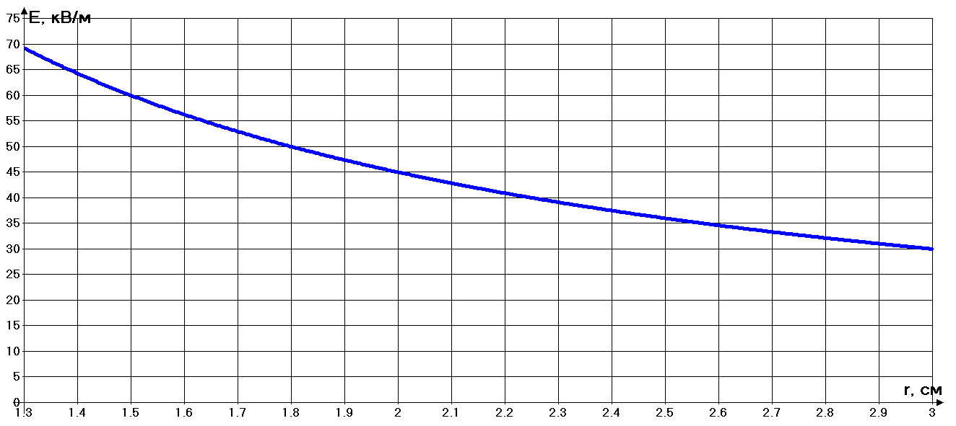

б) диэлектриком

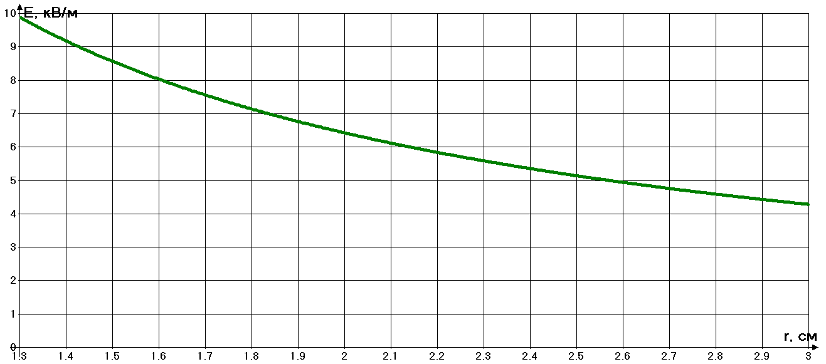

В результате выполнения расчетно-графической работы:

1. выведена формула для расчёта напряженности поля в зазоре между цилиндрами;
2. проведена проверка размерности полученной формулы;
3. рассчитана напряженность поля на данных расстояниях от оси цилиндров;

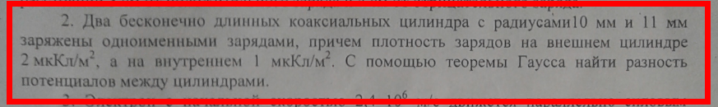

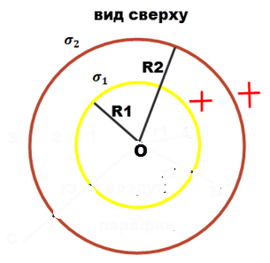

Решение. Воспользуемся теоремой Остроградского-Гаусса, согласно которой поток напряжённости электрического поля E через замкнутую поверхность с величиной заряда q внутри этой поверхности равен

,

Где – электрическая постоянная

диэлектрическая проницаемость в вакууме или воздухе

площадь поверхности цилиндра радиусом и длиной

расстояние от оси цилиндров до точки, в которой ищется напряжённость

длина цилиндра

Также напряжённость электрического поля с осевой симметрией

Отсюда зависимость потенциала от расстояния

**Область между цилиндрами**

Здесь

Разность потенциалов между цилиндрами

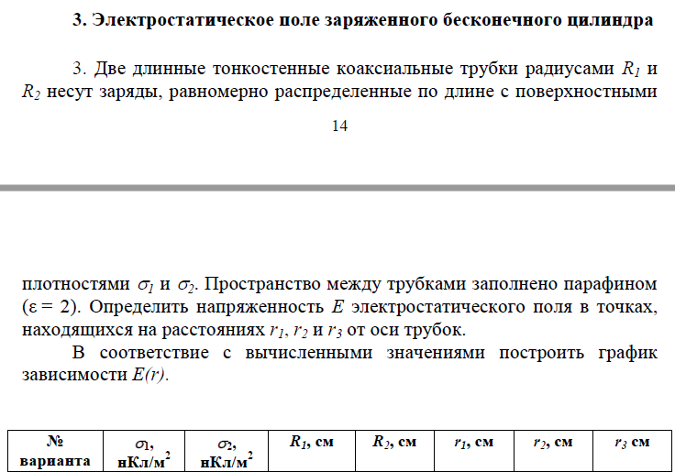



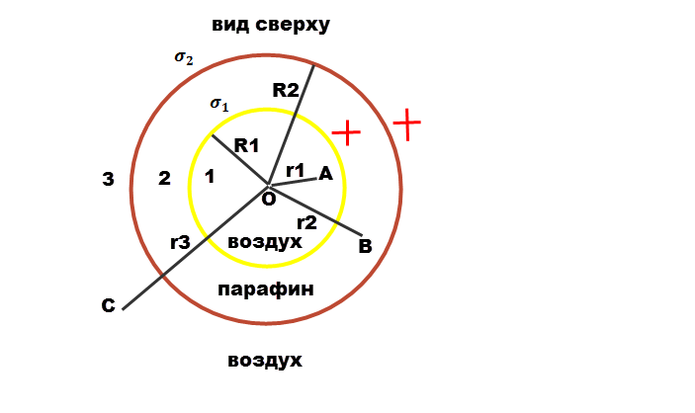

Решение. Воспользуемся теоремой Гаусса, согласно которой поток напряжённости электрического поля E через замкнутую поверхность с величиной заряда q внутри этой поверхности равен

,

Где диэлектрическая проницаемость в вакууме или воздухе

площадь поверхности цилиндра радиусом и длиной

расстояние от оси цилиндров до точки, в которой ищется напряжённость

длина цилиндра

**Область 1 (внутри малого цилиндра)**

Внутри малого цилиндра зарядов нет, значит напряжённость электрического поля

**Область 2 (между цилиндрами)**

Здесь

**Область 3 (вне цилиндров)**

Здесь

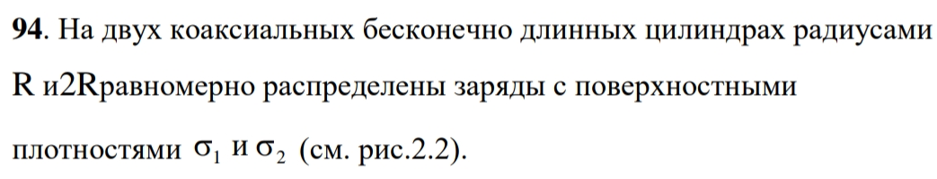

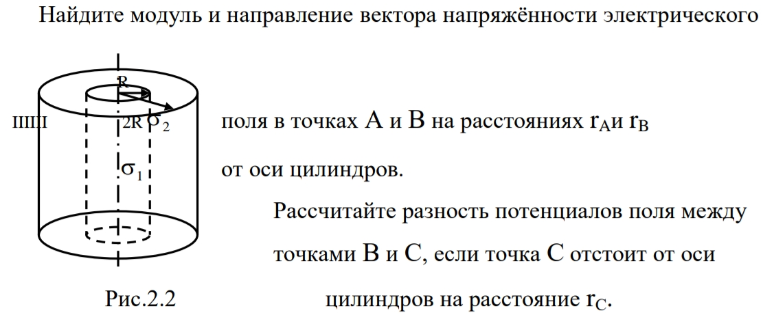

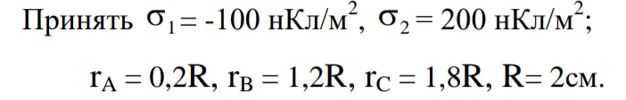

Решение. Воспользуемся теоремой Гаусса, согласно которой поток напряжённости электрического поля E через замкнутую поверхность с величиной заряда q внутри этой поверхности равен

,

Где диэлектрическая проницаемость в вакууме или воздухе

площадь поверхности цилиндра радиусом и длиной

расстояние от оси цилиндров до точки, в которой ищется напряжённость

длина цилиндра

**Область 1 (внутри малого цилиндра)**

Внутри малого цилиндра зарядов нет, значит напряжённость электрического поля

Также напряжённость электрического поля с осевой симметрией

Отсюда зависимость потенциала от расстояния

**Область 2 (между цилиндрами)**

Здесь

В точке В вектор напряжённости направлен к центру.

Также напряжённость электрического поля с осевой симметрией

Отсюда зависимость потенциала от расстояния

Постоянную интегрирования найдём из условия неразрывности потенциала

Разность потенциалов

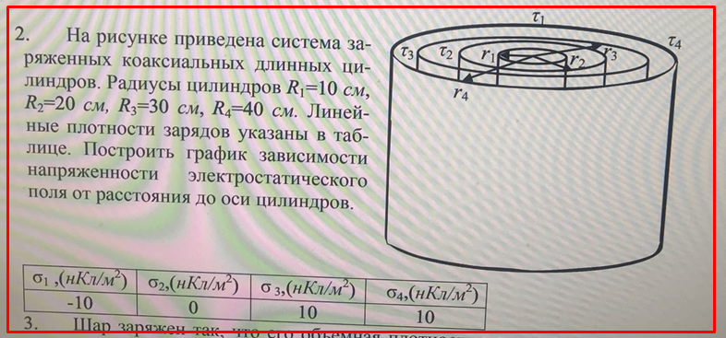

Решение. Воспользуемся теоремой Остроградского-Гаусса, согласно которой поток напряжённости электрического поля E через замкнутую поверхность с величиной заряда q внутри этой поверхности равен

,

Где – электрическая постоянная

диэлектрическая проницаемость в вакууме или воздухе

площадь поверхности цилиндра радиусом и длиной

расстояние от оси цилиндров до точки, в которой ищется напряжённость

длина цилиндра

Заметим, что у второго цилиндра нулевая поверхностная плотность заряда, т.е. можно считать, что его нет.

**Область 1 (внутри первого цилиндра)**

Здесь зарядов нет, значит напряжённость электрического поля

**Область 2 (между цилиндрами 1 и 3)**

Здесь

**Область 3 (между цилиндрами 3 и 4)**

Здесь

**Область 4 (вне цилиндров)**

Здесь

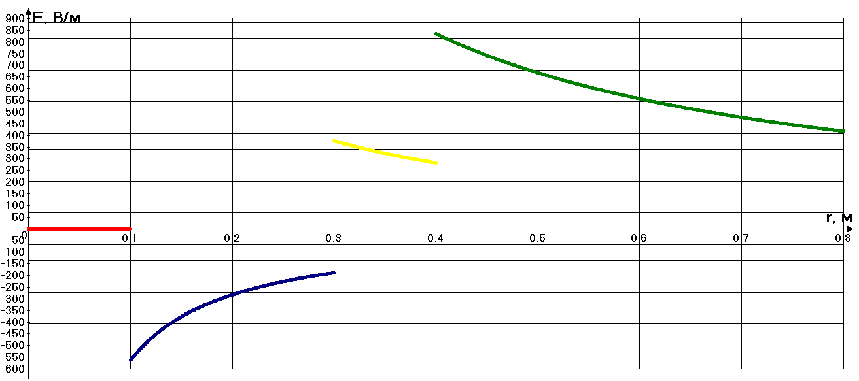

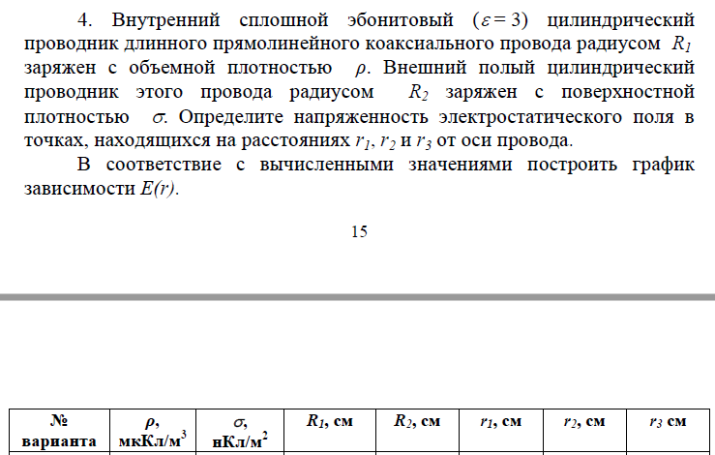



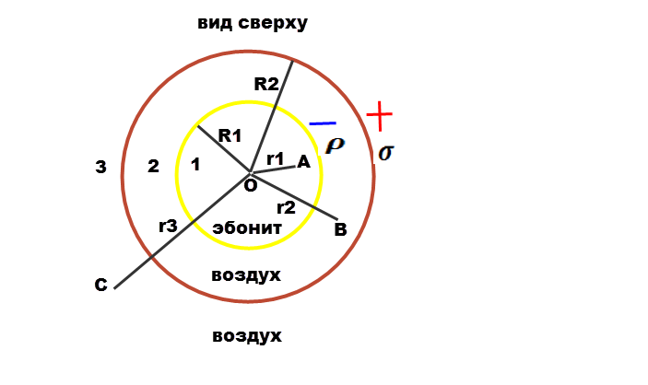

Решение. Воспользуемся теоремой Гаусса, согласно которой поток напряжённости электрического поля E через замкнутую поверхность с величиной заряда q внутри этой поверхности равен

,

Где диэлектрическая проницаемость в вакууме или воздухе

площадь поверхности цилиндра радиусом и длиной

расстояние от оси цилиндров до точки, в которой ищется напряжённость

длина цилиндра

**Область 1 (внутри малого цилиндра)**

Здесь

Где объём, охватываемый поверхностью радиусом длиной

**Область 2 (между цилиндрами)**

Здесь

**Область 3 (вне цилиндров)**

Здесь

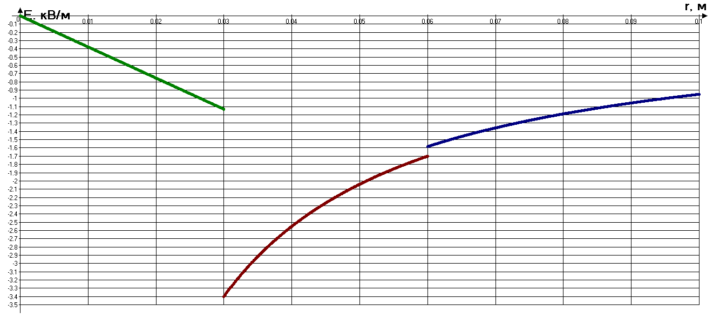

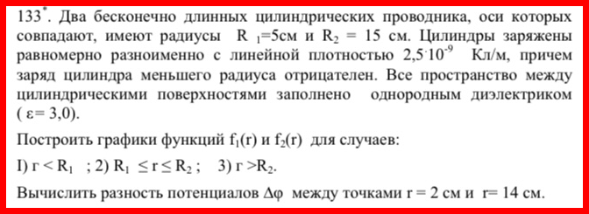

Решение.

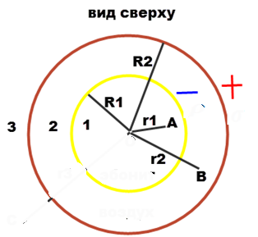

Воспользуемся теоремой Гаусса, согласно которой поток напряжённости электрического поля E через замкнутую поверхность с величиной заряда q внутри этой поверхности равен

,

Где диэлектрическая проницаемость в вакууме или воздухе

площадь поверхности цилиндра радиусом и длиной

расстояние от оси цилиндров до точки, в которой ищется напряжённость

длина цилиндра

**Область 1 (внутри малого цилиндра)**

Здесь зарядов нет, поэтому

Также напряжённость электрического поля с осевой симметрией

Отсюда зависимость потенциала от расстояния

Электрическое смещение

**Область 2 (между цилиндрами)**

Здесь

Также напряжённость электрического поля с осевой симметрией

Отсюда зависимость потенциала от расстояния

Постоянную интегрирования найдём из условия неразрывности потенциала

Разность потенциалов

Электрическое смещение

**Область 3 (вне цилиндров)**

Здесь

Электрическое смещение

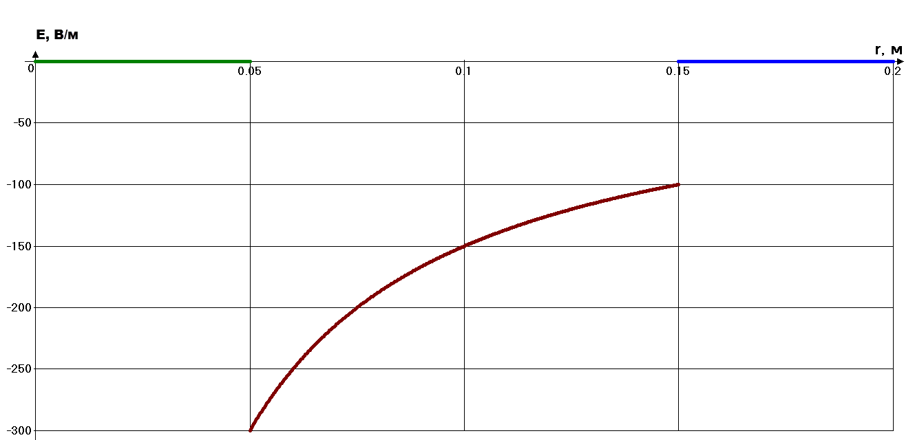

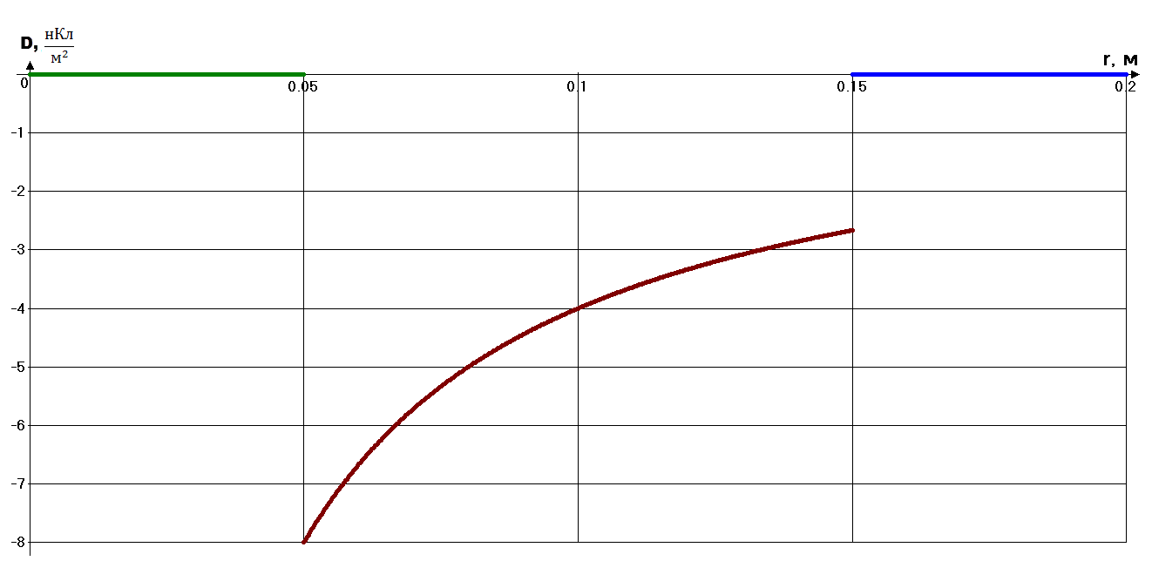

**136*. Между двумя бесконечно длинными, коаксиальными и разно­именно заряженными цилиндрическими поверхностями малых радиусов R1= 4 см и R2= 10 см находится слой диэлектрика ( ε *=* 3), при­легающего к цилиндрической поверхности меньшего радиуса R1 . Вне­шний радиус слоя диэлектрика R0 = 7 см. Линейная плотность заря­да поверхности радиусом R1 составляет +3 нКл/м, внешней поверх­ности составляет -3 нКл/м.**

**Построить графики функций f1(r) иf2(r) для случаев:**

**1)r<R12) R1 ≤ r ≤R2; 3) r >R2.**

**Вычислить разность потенциалов ∆φ между точками r1 = 4 см и r2= 9 см.**

ПРИМЕЧАНИЯ:1. Решения задач, отмеченных звездочкой, должны сопро­вождаться чертежами (рисунками),графиками.

2.В задачах 131*-140* нужно:

а) Найти значения векторов напряженности электрического поля Е и электрического смещения D как функцию расстоянияr *,* от­считываемого от центра или оси симметрии, для случаев, указываемых в каждой конкретной задаче.

б) ГрафикиE=f1(r) и D=f2(r) расположить на одном чер­теже, как показано в примере 5.

в). Вычислить разность потенциалов Δφ между двумя точками, указанными в каждой конкретной задаче.

Решение.

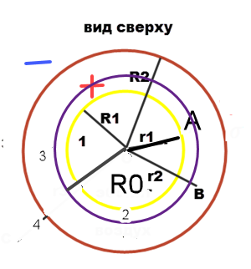

Воспользуемся теоремой Гаусса, согласно которой поток напряжённости электрического поля E через замкнутую поверхность с величиной заряда q внутри этой поверхности равен

,

Где диэлектрическая проницаемость в вакууме или воздухе

площадь поверхности цилиндра радиусом и длиной

расстояние от оси цилиндров до точки, в которой ищется напряжённость

длина цилиндра

**Область 1 (внутри малого цилиндра)**

Здесь зарядов нет, поэтому

Также напряжённость электрического поля с осевой симметрией

Отсюда зависимость потенциала от расстояния

Электрическое смещение

**Область 2 (диэлектрик)**

Здесь

Также напряжённость электрического поля с осевой симметрией

Отсюда зависимость потенциала от расстояния

Постоянную интегрирования найдём из условия неразрывности потенциала

Электрическое смещение

**Область 3**

Здесь

Также напряжённость электрического поля с осевой симметрией

Отсюда зависимость потенциала от расстояния

Постоянную интегрирования найдём из условия неразрывности потенциала

Разность потенциалов

Электрическое смещение

**Область 4 (вне цилиндров)**

Здесь

Электрическое смещение

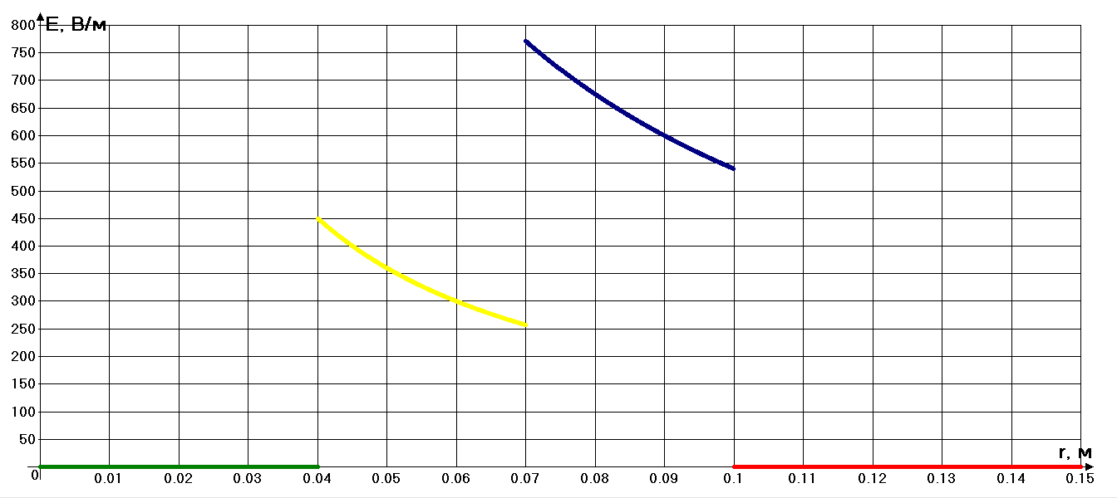

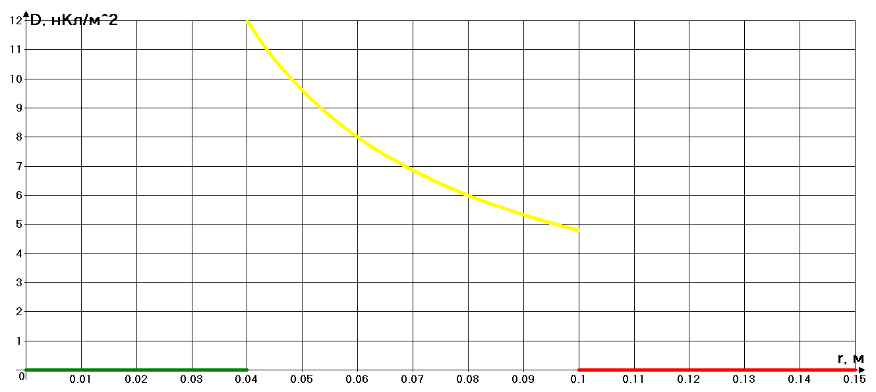

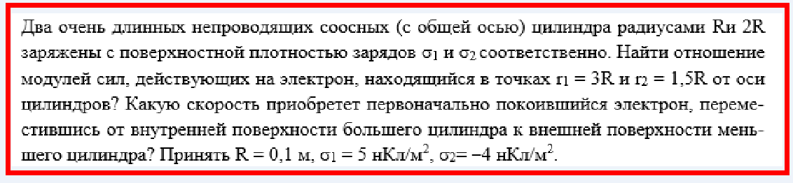

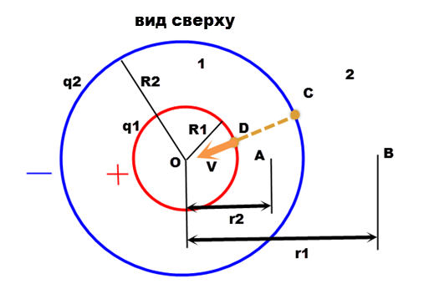

Решение. Воспользуемся теоремой Остроградского-Гаусса, согласно которой поток напряжённости электрического поля E через замкнутую поверхность с величиной заряда q внутри этой поверхности равен

,

Где – электрическая постоянная

площадь поверхности цилиндра радиусом и длиной

расстояние от оси цилиндров до точки, в которой ищется напряжённость

длина цилиндра

Также напряжённость электрического поля с осевой симметрией

Отсюда зависимость потенциала от расстояния

**Область 1 – между цилиндрами**

Итак, по теореме Остроградского-Гаусса

Сила, действующая на электрон в точке А

Где

Работа электрического поля по перемещению электрона из точки в точку равна

Где

Эта же работа по закону сохранения энергии равна кинетической энергии электрона в точке

Где

Отсюда скорость электрона в точке равна

**Область 2 –вне цилиндров**

Итак, по теореме Остроградского-Гаусса

Сила, действующая на электрон в точке B

Искомое отношение модулей сил

Две длинные тонкостенные коаксиальные трубки радиусами 2 см

и 4 см несут заряды, равномерно распределенные по длине с линейными

плотностями 1 нКл/м и –0,5 нКл/м соответственно. Определить

напряженность на расстоянии 5 см от оси трубок.

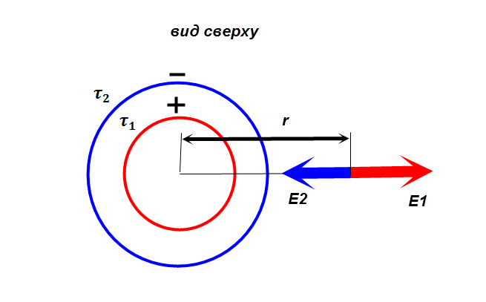

Решение. Воспользуемся теоремой Гаусса, согласно которой поток напряжённости электрического поля E через замкнутую поверхность с величиной заряда q внутри этой поверхности равен

,

Где – электрическая постоянная

площадь поверхности цилиндра радиусом и длиной

расстояние от оси цилиндров до точки, в которой ищется напряжённость, это вне цилиндров

длина цилиндра

Напряжённость в искомой точке от первого цилиндра

Где заряд

Аналогично напряжённость в искомой точке от второго цилиндра

По принципу суперпозиции искомая напряжённость

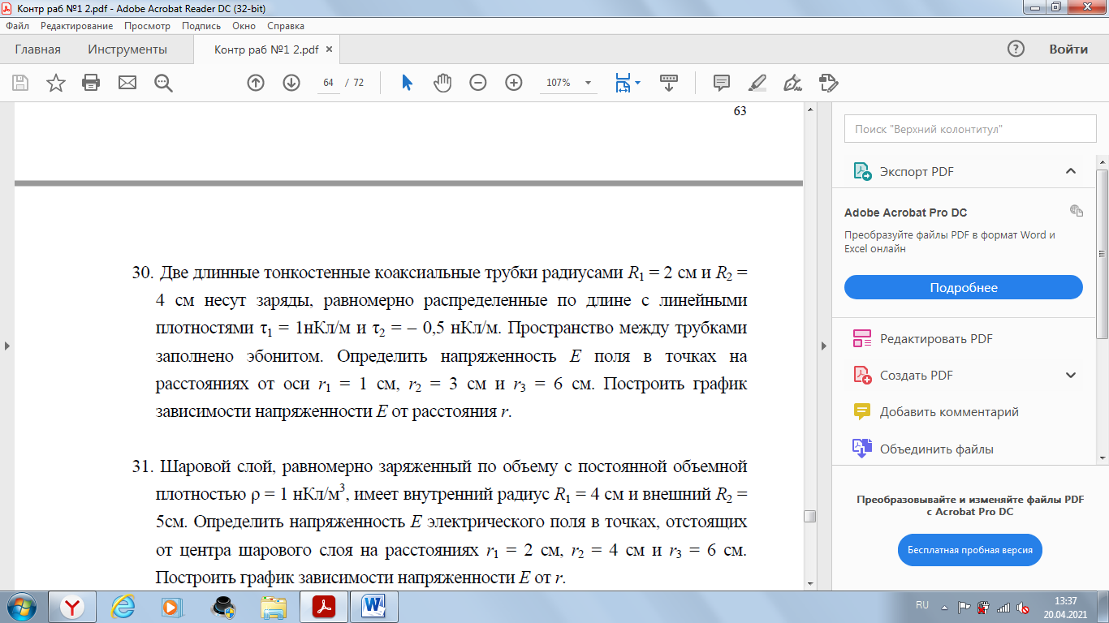

Решение.

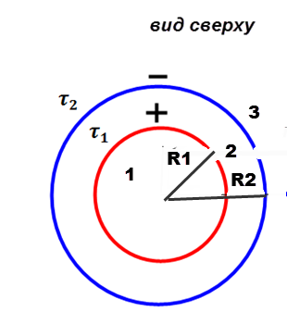

Воспользуемся теоремой Гаусса, согласно которой поток напряжённости электрического поля E через замкнутую поверхность с величиной заряда q внутри этой поверхности равен

,

Где диэлектрическая проницаемость в вакууме или воздухе

площадь поверхности цилиндра радиусом и длиной

расстояние от оси цилиндров до точки, в которой ищется напряжённость

длина цилиндра

**Область 1 (внутри малого цилиндра)**

Здесь зарядов нет, поэтому

**Область 2 (между цилиндрами)**

Здесь

**Область 3 (вне цилиндров)**

Здесь

